PRESSEMITTEILUNG

NEU-X300-Q370: Skalierbares und wartungsfreundliches Embedded System

EINFACH INFORMIEREN UND KOMFORTABEL BEDIENEN

Informieren und bedienen ohne direkt vor Ort zu sein, ist schon seit einigen Jahren ein wichtiges Thema und wird gerade in der heutigen Zeit immer aktueller. Anwendungen wie Gesichts- und Objekterkennung sowie Kiosk- oder Parkleitsysteme werden mit Embedded Systemen realisiert, die möglichst autark und wartungsfreundlich funktionieren.
Spectra empfiehlt das lüfterlose Embedded System NEU-X300-Q370 als die ideale Besetzung für diese Art von Anwendungen. Der einfach bestückbare CPU-Sockel ermöglicht es, die Performance des eingesetzten Prozessors ganz nach den Anforderungen zu bestimmen. Man kann aus einem breiten Angebot von Intel® Core™ Coffee Lake Prozessoren der 8. Generation den passenden Prozessor wählen.
Die integrierte Intel UHD Graphics 630 ermöglicht die simultane Darstellung von 4K-Inhalten auf drei HDMI-Displays. Für die System-Sicherheit steht ein interner TPM-Anschluss bereit. Die Sicherheitsfunktionen des TPM-Moduls reichen vom Datenschutz mit Hilfe von eigens vergebenen Hash-Werten, über sichere Speichervorgänge bis hin zum Schutz vor externen Soft- und Hardware-Attacken.
Bei dem Einsatz eines i5- oder i7-Prozessors sind zusätzlich noch vPRO-Fernverwaltungsfunktionen verfügbar. Damit können Informationsaktualisierungen und System-Neustarts remote durch eine entfernte Kommandozentrale durchgeführt werden.
Das kompakte Embedded System NEU-X300-Q370 (190 x 200 x 55 mm) bietet Platz für eine mPCIe x16 Erweiterung sowie ein M.2 Modul für Wi-Fi oder LTE und eine M.2 SSD. Es läuft mit einem Linux oder Windows 10 Betriebssystem in einem Temperaturbereich von -5°C bis +45°C.

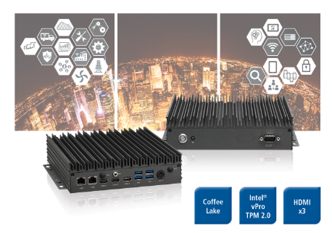
Wörter: 227
Zeichen: 1717 (mit Leerzeichen)
Bild: NEU-X300-Q370-Embedded-System.jpg

Ansprechpartner PR:
Jacqueline Nedialkov
Tel.: +49 (0) 7121 1432-132
E-Mail: jn@spectra.de

